**28. Работа с графикой. Трёхмерная графика**

Задание 1. Изучить и выполнить примеры Лабораторной работы №10 по книге Программирование на С# Демин, Дорофеев. Выполните задания.

Решение:

using System.Drawing;

using System.Windows.Forms;

namespace Task1._1

{

public partial class Form1 : Form

{

public Form1()

{

InitializeComponent();

}

protected override void OnPaint(PaintEventArgs e)

{

base.OnPaint(e);

Graphics g = e.Graphics;

// Треугольник

Point[] trianglePoints = { new Point(50, 0), new Point(0, 100), new Point(100, 100) };

g.DrawPolygon(Pens.Black, trianglePoints);

// Эллипс

g.DrawEllipse(Pens.Black, new Rectangle(120, 120, 100, 50));

// Закрашенный круг

g.FillEllipse(Brushes.Blue, new Rectangle(240, 240, 100, 100));

// Закрашенный прямоугольник

g.FillRectangle(Brushes.Green, new Rectangle(360, 360, 100, 50));

// Сектор

g.FillPie(Brushes.Red, new Rectangle(480, 480, 100, 100), 0, 120);

// Три концентрических круга

for (int i = 0; i < 3; i++)

{

g.DrawEllipse(Pens.Black, new Rectangle(150 - i * 20, 150 - i * 20 + 200, 40 + i * 40, 40 + i * 40));

}

// Серия из семи квадратов по диагонали

for (int i = 0; i < 7; i++)

{

g.DrawRectangle(Pens.Black, new Rectangle(10 + i * 20 + 200, 300 + i * 20 + 200, 30, 30));

}

// Шахматная доска 8x8

for (int i = 0; i < 8; i++)

{

for (int j = 0; j < 8; j++)

{

Brush brush = (i + j) % 2 == 0 ? Brushes.Black : Brushes.White;

g.FillRectangle(brush, new Rectangle(10 + j * 20 + 400, 400 + i * 20 + 400, 20, 20));

}

}

}

}

}

Анализ результатов:

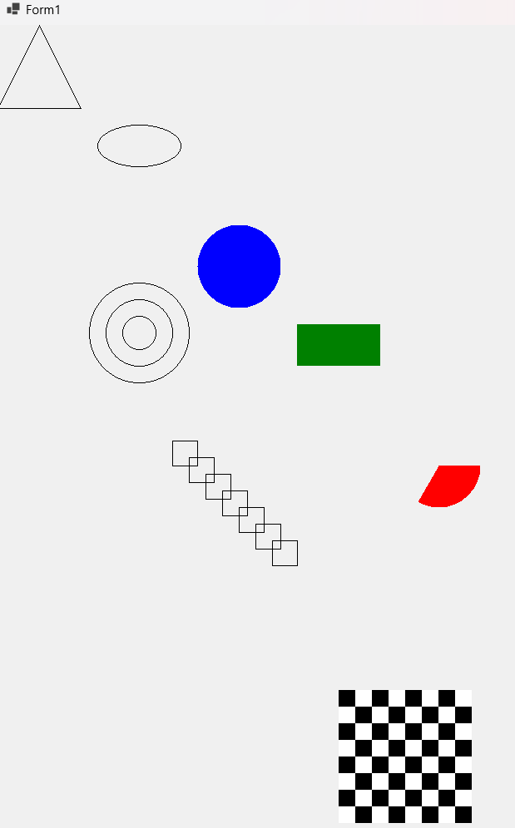

Рисунок 28.1 – Результат задания

Задание 2: Выполните задание 1 в приложении WPF используя объект DrawingContext.

Решение:

<Window x:Class="Task3.MainWindow"

xmlns="http://schemas.microsoft.com/winfx/2006/xaml/presentation"

xmlns:x="http://schemas.microsoft.com/winfx/2006/xaml"

Title="MainWindow" Height="350" Width="525">

<StackPanel Orientation="Horizontal" HorizontalAlignment="Center" VerticalAlignment="Center">

<!-- Треугольная кнопка -->

<Button Width="100" Height="100" ToolTip="Треугольная кнопка">

<Button.Template>

<ControlTemplate TargetType="Button">

<Polygon Points="50,0 100,100 0,100" Fill="Red" />

</ControlTemplate>

</Button.Template>

<Button.Content>

<TextBlock>Треугольник</TextBlock>

</Button.Content>

</Button>

<!-- Круглая кнопка -->

<Button Width="100" Height="100" ToolTip="Круглая кнопка">

<Button.Template>

<ControlTemplate TargetType="Button">

<Ellipse Fill="Green" />

</ControlTemplate>

</Button.Template>

<Button.Content>

<TextBlock>Круг</TextBlock>

</Button.Content>

</Button>

<!-- Пирамидальная кнопка (треугольник с основанием) -->

<Button Width="100" Height="100" ToolTip="Пирамидальная кнопка">

<Button.Template>

<ControlTemplate TargetType="Button">

<Grid>

<!-- Боковые стороны пирамиды -->

<Polygon Points="50,0 0,50 50,100" Fill="LightYellow" />

<Polygon Points="50,0 100,50 50,100" Fill="LightGoldenrodYellow" />

<!-- Основание пирамиды -->

<Polygon Points="0,50 100,50 50,100" Fill="LightGoldenrodYellow" />

</Grid>

</ControlTemplate>

</Button.Template>

<Button.Content>

<TextBlock>Пирамида</TextBlock>

</Button.Content>

</Button>

</StackPanel>

</Window>

Анализ результатов:

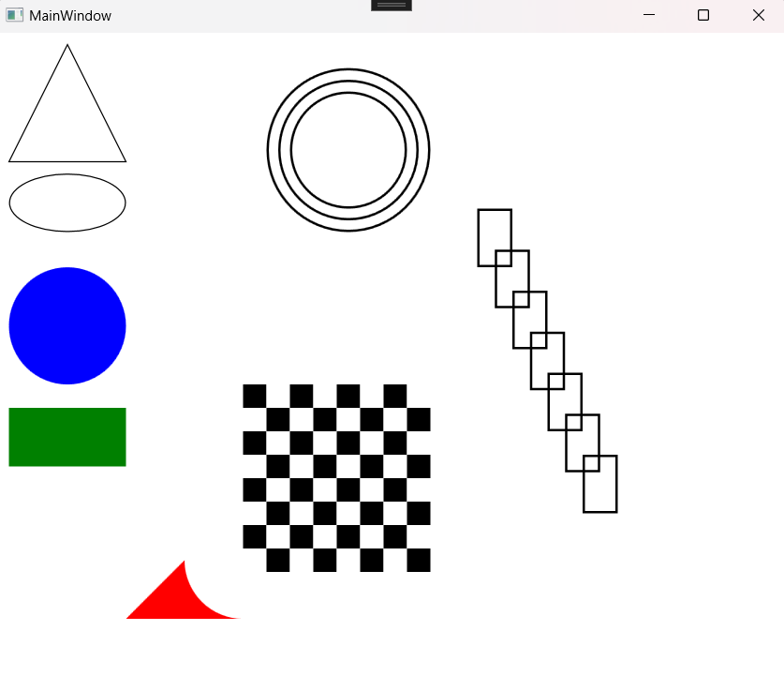

Рисунок 28.2 – Результат задания

Задание 3: Нарисовать 3 кнопки: Треугольную, круглую, в форме пирамиды.

Решение:

<Window x:Class="Task3.MainWindow"

xmlns="http://schemas.microsoft.com/winfx/2006/xaml/presentation"

xmlns:x="http://schemas.microsoft.com/winfx/2006/xaml"

Title="MainWindow" Height="350" Width="525">

<StackPanel Orientation="Horizontal" HorizontalAlignment="Center" VerticalAlignment="Center">

<!-- Треугольная кнопка -->

<Button Width="100" Height="100" ToolTip="Треугольная кнопка">

<Button.Template>

<ControlTemplate TargetType="Button">

<Polygon Points="50,0 100,100 0,100" Fill="Red" />

</ControlTemplate>

</Button.Template>

<Button.Content>

<TextBlock>Треугольник</TextBlock>

</Button.Content>

</Button>

<!-- Круглая кнопка -->

<Button Width="100" Height="100" ToolTip="Круглая кнопка">

<Button.Template>

<ControlTemplate TargetType="Button">

<Ellipse Fill="Green" />

</ControlTemplate>

</Button.Template>

<Button.Content>

<TextBlock>Круг</TextBlock>

</Button.Content>

</Button>

<!-- Пирамидальная кнопка (треугольник с основанием) -->

<Button Width="100" Height="100" ToolTip="Пирамидальная кнопка">

<Button.Template>

<ControlTemplate TargetType="Button">

<Grid>

<!-- Боковые стороны пирамиды -->

<Polygon Points="50,0 0,50 50,100" Fill="LightYellow" />

<Polygon Points="50,0 100,50 50,100" Fill="LightGoldenrodYellow" />

<!-- Основание пирамиды -->

<Polygon Points="0,50 100,50 50,100" Fill="LightGoldenrodYellow" />

</Grid>

</ControlTemplate>

</Button.Template>

<Button.Content>

<TextBlock>Пирамида</TextBlock>

</Button.Content>

</Button>

</StackPanel>

</Window>

Анализ результатов:

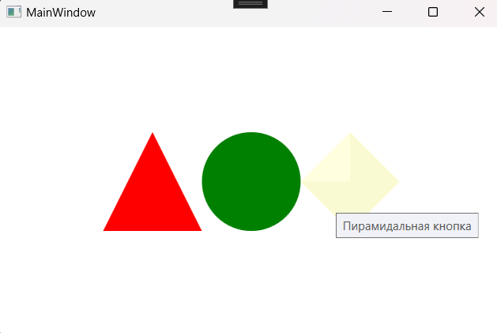

Рисунок 28.3 – Результат задания